**Шапялевич София Томашова (Szapielewiczowna Zofija)**

4 мая 1819 г – крещение (НИАБ 136-13-894, лист 101, №23/1819-р (ориг)).

**НИАБ 136-13-894:** Лист 101. **Метрическая запись №23/1819-р (ориг).**

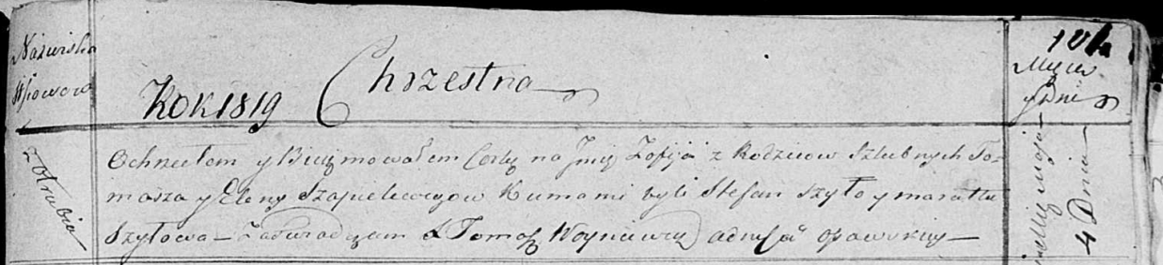

Осовская Покровская церковь. 4 мая 1819 года. Метрическая запись о крещении.

Szapielewiczowna Zofija – дочь родителей с деревни Отруб.

Szapielewicz Tomasz – отец.

Szapielewiczowa Elena – мать.

Szyło Stefan – кум.

Szyłowa Maruta – кума.

Woyniewicz Tomasz – ксёндз.